**Техническое задание**

Калькулятор для выезжающих за рубеж.

Пример того, что должно получиться располагается по адресу: <http://www.ozon.travel/insurance/>

**1. Общий вид калькулятора (Расчет стоимости по Программе стандарт)**

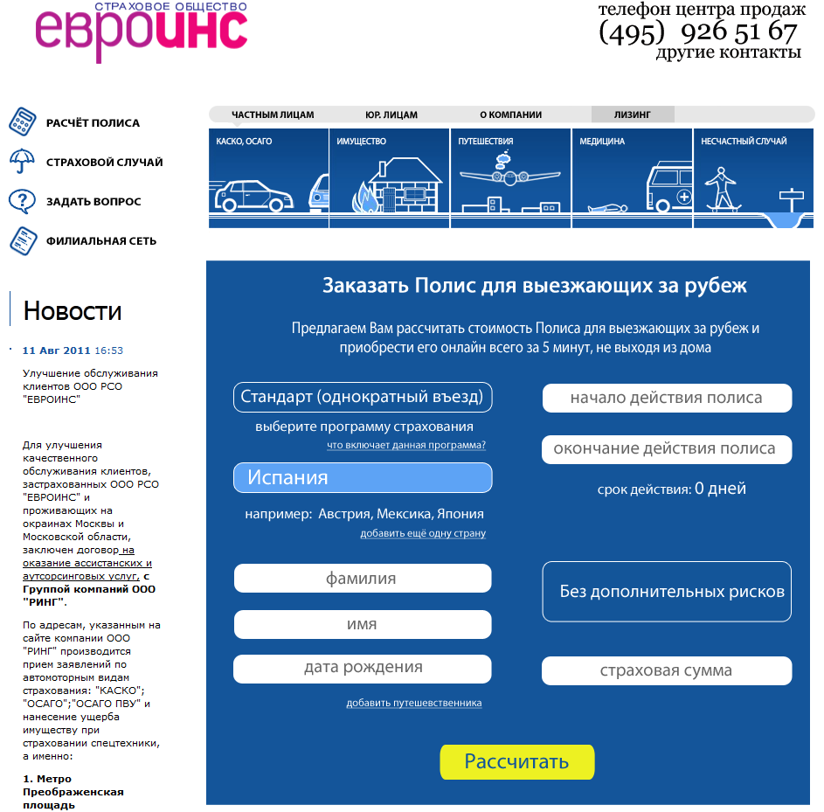

Немного о внешнем виде Калькулятора:

Данный внешний вид – набросок того как должно быть. Корректировка цветов, доступных для web, естественно возможна, все предложения и улучшения готов рассмотреть)

**Поле до осуществления выбора:**



Поле при наведении курсора



**Поле после выбора:**



Поле при наведении курсора



**1.1 Всплывающее окно (Что включает в себя данная программа?)**

При нажатии на ссылку что включает данная программа?,должно открываться окно, отображающее нижеуказанный текст. Скролл не требуется. Закрытие окна осуществляется нажатием на галочку, при наведении курсора на галочку, она должна полностью закрашиваться белым цветом.

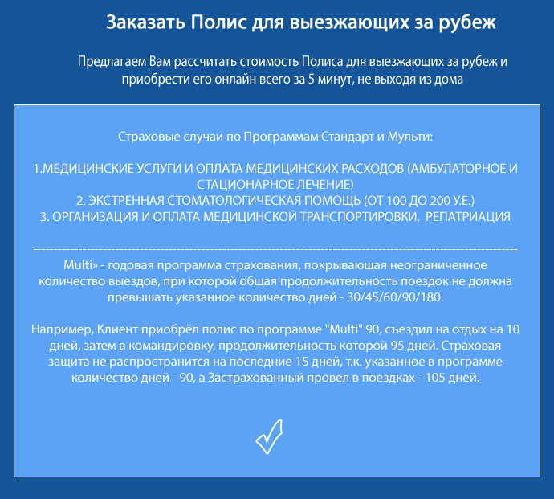

**1.2. Параметры**

**1.2.0 Программа страхования**

**Значение по умолчанию – “Стандарт (однократный въезд)” ,**

При нажатии на Поле выбора Программы страхования должен разворачиваться список с выбором следующих значений:

«Стандарт (однократный въезд)» , «Мульти 30 дней», «Мульти 60 дней», «Мульти 90 дней», «Мульти 180 дней», «Мульти 365 дней»

**Работа калькулятора, при выборе программ Мульти, описана в п.2.1**

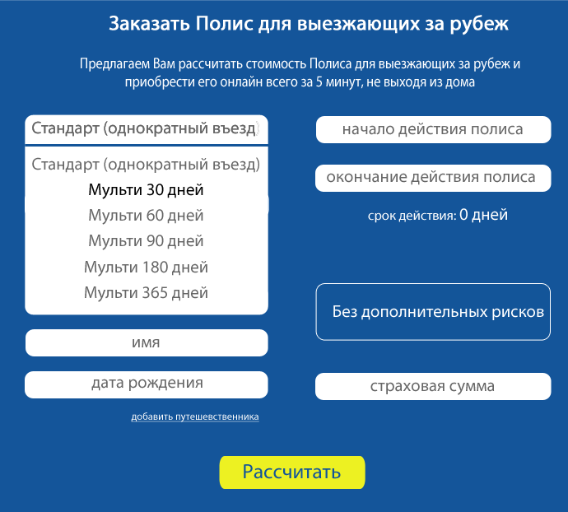

**1.2.1 Country – Страна Пребывания**

Пользователь вводит кириллицей в соответствующееполе название страны, калькулятор должен предложить в развернутом списке страны из списка стран Страны.xls (не более 7), начинающиеся с символов, введенных пользователем. При наведении курсора мыши на страну из разворачивающегося списка, цвет текста должен меняться с серого на черный.

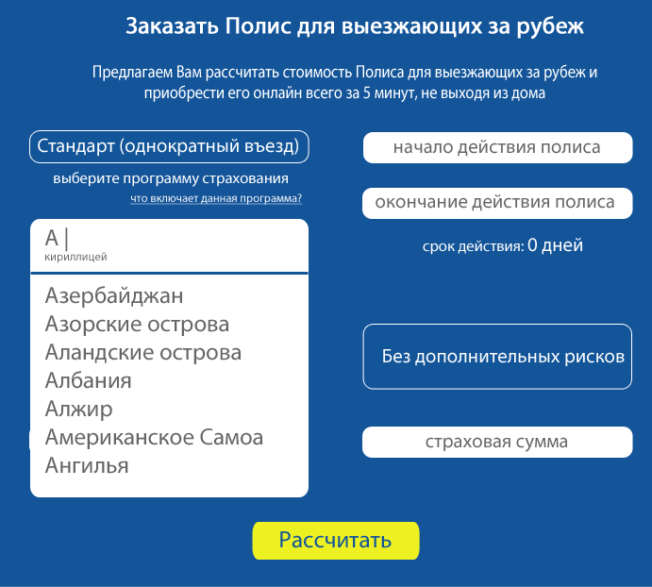

При вводе информации в Поле Country выравнивание текста должно быть по левому краю.

Если Пользователь ввел Неизвестную страну (не из списка), Калькулятор должен выдать ошибку: “Неизвестная страна”



Пользователь, нажав на надпись “добавить ещё одну страну”, должен иметь возможность добавить в полис ещё одну или несколько стран пребывания:

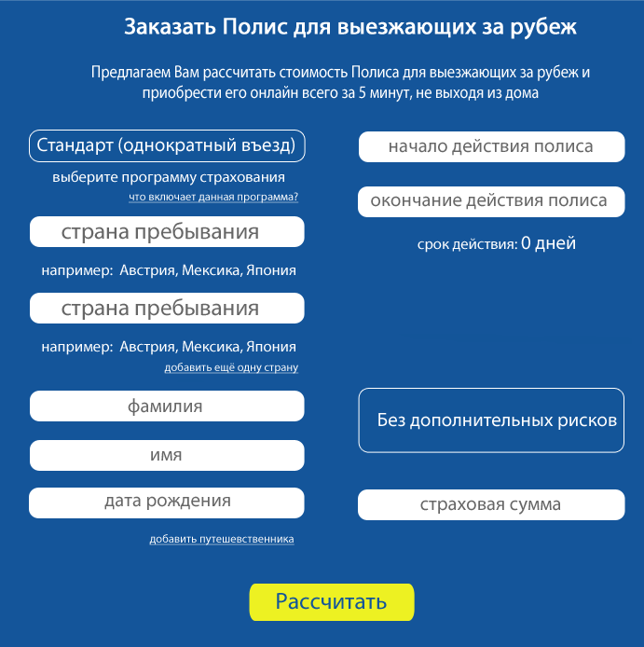

**Поправочный коэффициент - K_country** принимает значение, в зависимости от выбранной страны из файла Страны.xls

Если Пользователем было выбрано несколько стран, то **K_country принимает наибольшее значение среди всех значений коэффициента для выбранных стран.**

**1.2.2 Срок действия полиса**

Поле Date_in–начало действия полиса

Поле Date_out – окончание действия полиса

ЗначениеTrip_duration – срок действия полиса (в днях)

Trip_duration = Date_out - Date_in;

В момент нажатия на поле Date_in, надпись с “начало действия полиса” меняется на “дд.мм.гггг”,

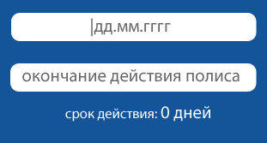

причем когда пользователь введет дату, курсор должен автоматически “перескочить точку” с даты на месяц, с месяца на год:

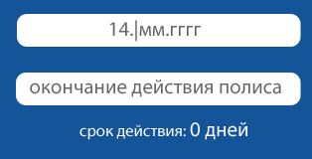

Калькулятор должен Пользователю давать возможность ввода только цифр, иные символы введенные Пользователем, калькулятор должен игнорировать.

Калькулятор должен проверять корректность ввода даты по формату дд.мм.гггг, при некорректном вводе должна выдаваться ошибка:

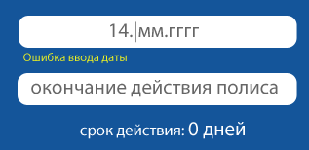

Калькулятор должен проверять актуальность введенной даты, Date_in(дата начала) не может наступить раньше, чем через 6 часов от текущего момента времени.

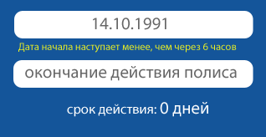

**Аналогично с полем Date_out**

ЕслиDate_outраньшеDate_in, Калькулятор должен выдать ошибку: “Дата окончания раньше даты начала поездки"

Максимальный срок страхования не может быть больше 1 календарного года (ограничим 366 дней). В случае, если **Date_out - Date_in> 366**, Калькулятор должен выдать ошибку “ Максимальный срок страхования 1 год”.

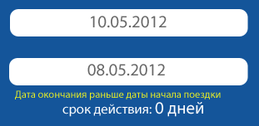

При вводе информации в Поля Date_inи Date_outвыравнивание текста должно быть поцентру.

**1.2.3 Персональные данные - Фамилия, Имя, Дата рождения**

Поля Last_name (фамилия) и First_name (имя) заполняются латинскими буквами. Калькулятор должен выдавать ошибку при попытке ввода фамилии или имя не латинскими буквами:“Вводите латинскими буквами (как в загранпаспорте) ”

­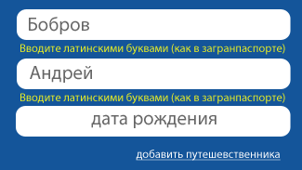

Поле Birthday(дата рождения) – Допустимый возраст от 1 года до 85 лет, формат ввода дд.мм.гггг. В случае, если Пользователь указал не допустимый возраст, Калькулятор должен выдать ошибку: “Допустимый возраст от 1 года до 80 лет ”.

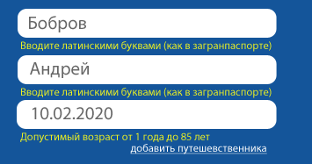

Калькулятор должен Пользователю давать возможность ввода только цифр, иные символы введенные Пользователем, калькулятор должен игнорировать.

Калькулятор должен проверять корректность ввода даты по формату дд.мм.гггг, при некорректном вводе должна выдаваться ошибка: ”Ошибка ввода даты”

При вводе информации в Поля Last_name, First_name и Birthday выравнивание текста должно быть по левому краю.

**1.2.4 Дополнительные риски или Род занятий (Поле Risk)**

Поле Страховая сумма может иметь 5 значения:

1. Без дополнительных рисков**K_risk = 1,0;**

2. Зимние виды спорта, альпинизм, поло, тяжелая атлетика, лыжи, боевые виды спорта (все виды); **K_risk = 2,5;**

3. Легкая атлетика, гимнастика, плавание (исключая подводное), теннис, стрельба, крокет, гольф;**K_risk = 2,5;**

4. Баскетбол, велоспорт, ручной мяч, хоккей на траве, конный спорт (исключая конные бега), водные виды спорта (исключая рафтинг), волейбол, фехтование, прыжки в воду с трамплина;**K_risk = 2,5;**

5. Бейсбол, футбол, американский футбол, подводное плавание, рафтинг, регби, спелеология;**K_risk = 2,5;**

В зависимости **от выбранного Рода занятий,** повышающий коэффициент k_riskпринимает вышеуказанные значения. По умолчанию K_risk = 1,0;

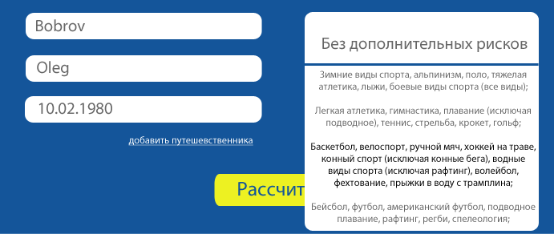

При наведении курсора мыши на пункт из разворачивающегося списка, цвет текста должен меняться с серого на черный.

**1.2.5 Страховая сумма (Sum_insured)**

Поле Страховая сумма может иметь 4 значения: 30 000 USD, 50 000USD, 30 000 EURи 50 000 EUR.

В списке стран (Страны.xls), напротив каждой страны указана валюта USDили EUR. В соответствии с выбранной страной Пользователь имеет право выбрать значение либо 30 000, либо 50 000.

Пример 1:

Пользователь выбрал Страну Испания, далее при выборе страховой суммы ему доступно 2 значения 30 000 EURи 50 000 EUR.

Пример 2:

Пользователь выбрал Страну США, далее при выборе страховой суммы ему доступно 2 значения 30 000 USDи 50 000 USD.

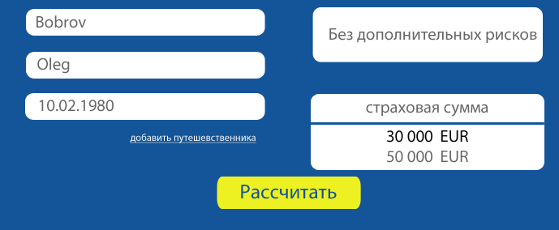

При наведении курсора мыши на пункт из разворачивающегося списка, цвет текста должен меняться с серого на черный.

Если Пользователь выбрал 2 или более стран для Путешествия с различными валютами, то Пользователю предлагаетсятолько EUR.

**1.2.6Добавить Путешественника**

Пользователь должен иметь возможность добавить еще одного или нескольких путешественников (всего не более пяти путешественников) в Полис страхования, нажав на ссылку **добавить путешественника**, при этом окно калькулятора увеличивается по вертикали. Если пользователь выбрал пять путешественников, то ссылка добавить путешественника должна исчезнуть.

Ссылка/кнопка “xудалить” – нажав на неё, осуществляется действие обратное действию кнопки “добавить путешественника” , т.е. убираем/скрываем поля добавленные для внесения данных дополнительного путешественника

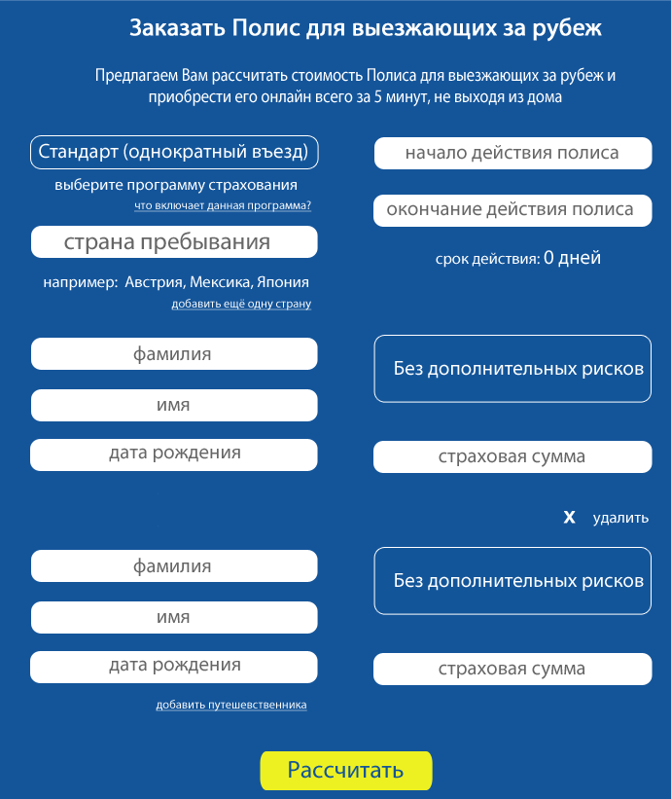

**1.2.7Кнопка “Рассчитать”**

При нажатии на кнопку “Рассчитать”, Калькулятор должен проверять корректность заполнения всех полей, если какое-либо поле не заполнено или заполнено некорректно, Калькулятор должен выдавать Общую ошибку: “Для продолжения необходимо заполнить все поля” и ошибки под соответствующими полями.

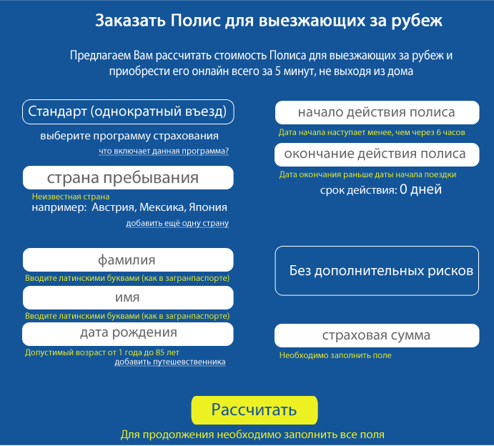

Если все заполнено корректно, калькулятор производит расчет Страховой премии (**п. 3**) и переходит на **Следующую страницу** (**п.4**).

**1.3. Расчет Страховой Премии (для Программы Стандарт)**

**Total_Premium** - Страховая Премияв рублях.

В зависимости от Срока действия полиса (**Trip_duration**) и Страховой суммы (**Sum_insured**), по Таблице (Таблица премий.xls)определяется Страховая премия за 1 день путешествия (**Day_Premium**);

**Age -Возраст застрахованного. Age = Текущая дата – Birthday,** Информация отекущей датене должна “браться”c компьютера Пользователя (Сервер?).

**K_age**– поправочный коэффициент, в зависимости от возраста застрахованного ( по умолчанию - значение 1,0; - от 4 до 65 лет)

|  |  |
| --- | --- |
| **Возраст** | **Коэффициент, K_age** |
| **от 1 года до 3 лет** | 2 |
| **от 4 до 65 лет** | 1,0 |
| **от 66 до 70 лет** | 1,5 |
| **от 71 до 75 лет** | 2,0 |
| **от 76 до 80 лет** | 2,5 |

**Rate – курс рубля по отношению к валютев которой выбрана Страховая сумма :**RUB/USDлибоRUB/EUR

Формула (дляодногоПутешественника)

Total_Premium_person1 = (Day_Premium_person1* Trip_duration *K_age_person1 *K_risk_person1 * Rate) руб.

Формула (несколькоПутешественников)

Total_Premium = Total_Premium_person1 + Total_Premium_person2 + …

**2. Общий вид калькулятора (Расчет стоимости по ПрограммеМультиXX)**

**При выборе одной из программ «Мульти ХХ»внешний вид Калькулятора изменяется незначительно – вместо поля** Date_out – окончание действия полиса, отображается информационный текст **inform_text**, описывающий выбранную программу страхования.

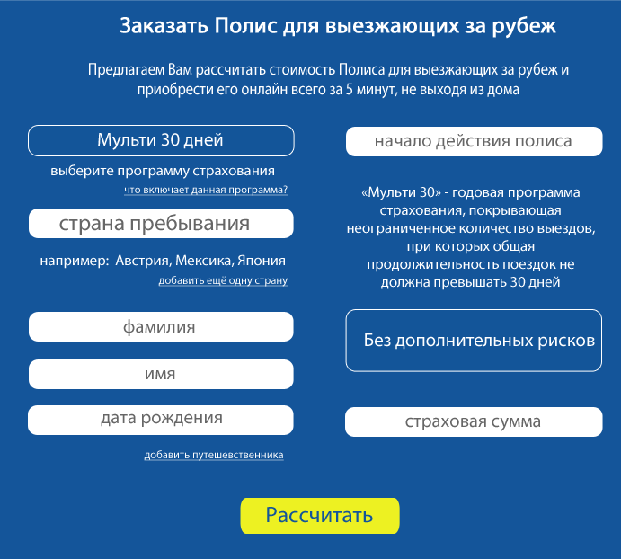

**2.1 Программа страхования**

При нажатии на Поле выбора Программы страхования должен разворачиваться список с выбором следующих значений:

**«Стандарт (однократный въезд)»**- значение по умолчанию**, «Мульти 30 дней», «Мульти 60 дней»**, **«Мульти 90 дней», «Мульти 180», «Мульти 365».**

При выборе одной из программ «Мульти **XX**», поле inform_text должно отображать следующий текст: “«Мульти **XX**» - годовая программа страхования, покрывающая неограниченное количество выездов, при которых общая продолжительность поездок не должна превышать **XX** дней ”, где **XX** = 30/60/90/180/365.

**2.2.1Country – Страна Пребывания, как в п. 1.2.1**

**2.2.2 Срок действия полиса**

Поле Date_in–начало действия полиса, заполнятся и проверятся наошибкии вода в точности как в п. **1.2.2**

Поле Date_out – окончание действия полиса, Date_out = Date_in + 1 календарный год (365/366 дней)

ЗначениеTrip_duration – Количество дней (общая продолжительность поездок) = 30/60/90/180/365 дней, в зависимости от выбранной программы.

**2.2.3 Персональные данные - как в п. 1.2.3**

**2.2.4 Дополнительные риски или Род занятий (Поле Risk)- как в п. 1.2.4**

**2.2.5 Страховая сумма (Sum_insured) - как в п. 1.2.5**

**2.2.6 Кнопка “Рассчитать”- как в п. 1.2.6**

**2.3. Расчет Страховой Премии (для Программ Мульти)**

**Total_Premium** - Страховая Премия в рублях.

В зависимости от выбранной программы страхования Мульти ХХи Страховой суммы (**Sum_insured**), по Таблице (Мульти.xls) определяется Базовая Страховая премия за путешествие (**Base_Premium**);

|  |  |  |  |  |
| --- | --- | --- | --- | --- |
| Мульти ХХ | $ 30 000 | $ 50 000 | € 30 000 | € 50 000 |
| Multy 30 | $53,00 | $89,00 | € 53,00 | € 89,00 |
| Multy 45 | $76,00 | $126,00 | € 76,00 | € 126,00 |
| Multy 60 | $95,00 | $158,00 | € 95,00 | € 158,00 |
| Multy 90 | $125,00 | $208,00 | € 125,00 | € 208,00 |
| Multy 180 | $207,00 | $356,00 | € 207,00 | € 356,00 |
| Multy 365 | $297,00 | $495,00 | € 297,00 | € 495,00 |

**Age -Возраст застрахованного. Age = Текущая дата – Birthday,** Информация отекущей дате не должна “браться”c компьютера Пользователя (Сервер?).

**K_age**– поправочный коэффициент, в зависимости от возраста застрахованного ( по умолчанию - значение 1,0; - от 4 до 65 лет)

|  |  |
| --- | --- |
| **Возраст** | **Коэффициент, K_age** |
| **от 1 года до 3 лет** | 2 |
| **от 4 до 65 лет** | 1,0 |
| **от 66 до 70 лет** | 1,5 |
| **от 71 до 75 лет** | 2,0 |
| **от 76 до 80 лет** | 2,5 |

**Rate – курс рубля по отношению к валюте в которой выбрана Страховая сумма :**RUB/USD либо RUB/EUR

**Курс должен Автоматически формироваться каждый день в зависимости от курса ЦБ** [**http://www.cbr.ru/**](http://www.cbr.ru/)**, если ресурс недоступен, то брать последний загруженный курс. Также должна быть возможность указать курс вручную и отключить автоматическую загрузку данных**

Формула:

Total_Premium = (Base_Premium*K_country *K_age* K_risk** Rate) руб.

**4. Вторая страница**

**4.1 Общий вид:**

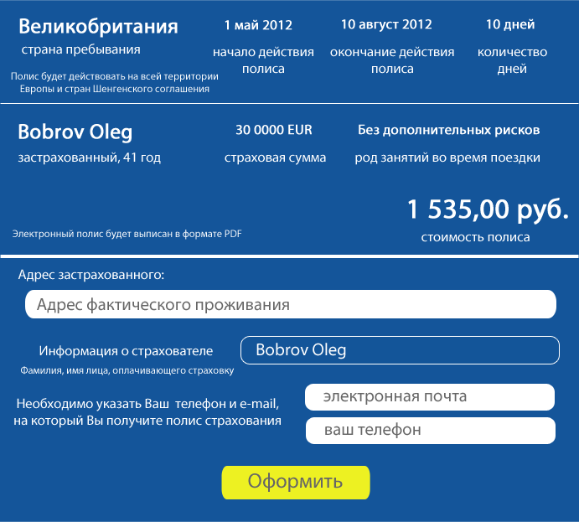

В верхней половине страницы отображаются данные введенные пользователем на предыдущей странице и Страховая премия **Total_Premium.**

**Поле с текстом “Полис будет действовать на всей территории Европы и стран Шенгенского соглашения”, отображается в случае, если хотя бы одна из стран выбранных Пользователем имеет признак “1” в колонке Shengen (Страны для калькулятора.xls)**

**и**

**Полис будет действовать на всей территории мира, кроме стран Северной и Южной Америки, Карибского Бассейна, Кубы, Японии и Австралии**

**и**

Полис будет действовать на всей территории мира, включая США и Канаду (Указывать?)

**Если Пользователем было выбрано несколько стран, то они отображаются через запятую. На скриншоте окно калькулятора увеличивается по вертикали, чтобы вместить все перечисленные страны. Предлагаю ограничить число отображаемых стран количеством 4-5, а если указано больше, то ставить троеточие:**

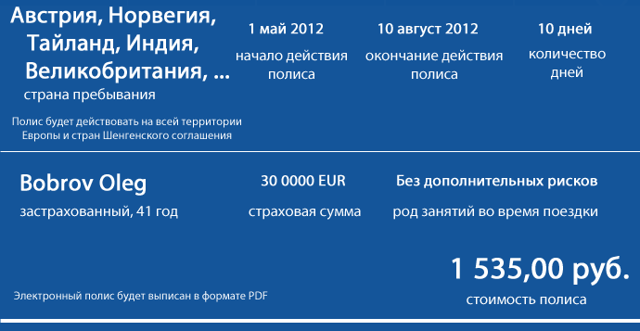

**Если было выбрано несколько путешествующих, то они отображаются следующим образом:**

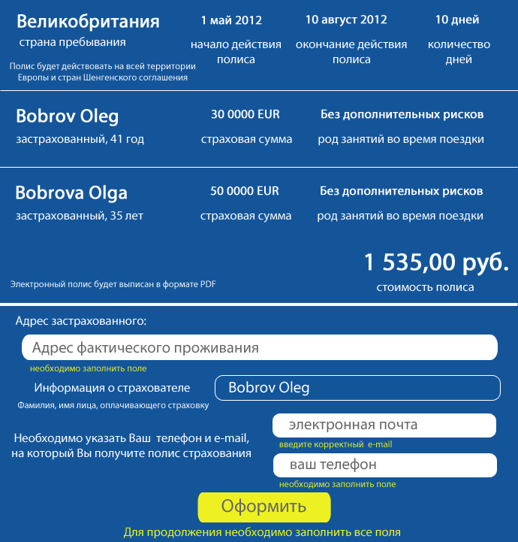

**4.1.1 Поле Address– Адрес застрахованного**

В данное поле Пользователь вводит свой адрес, корректность введенной информации не проверяется. Калькулятор должен проверить не является ли это поле пустым при нажатии на кнопку**Оформить.**

**4.1.2 Поле Policy_Holder–Страхователь**

По умолчаниюполе является заполненным и принимает значение **Policy_Holder =** Last_name_person1 + ” ”+ First_name_person_1. Пользователь может изменить данное поле, щелкнув на него указать произвольные имя и фамилию, причем ввод информации может осуществляться латинскими буквами.

**4.1.3 Поле email–Электронное почта**

В данное поле Пользователь вводит свой адрес электронной потчы, корректность введенной информации должна проверяться (содержание символа “@”и т.п)

**4.1.4 Поле telephone –Телефон**

В данное поле Пользователь вводит свой телефон, для ввода доступны следующие символы “0-9, ( ) - +”.

**4.1.5Кнопка “Далее”**

При нажатии на кнопку “**Далее**”, Калькулятор должен проверять корректность заполнения всех полей, если какое-либо поле не заполнено или заполнено некорректно, Калькулятор должен выдавать Общую ошибку: “Для продолжения необходимо заполнить все поля” и ошибки под соответствующими полями.

Если все заполнено корректно, калькулятор производит расчет переходит на **Следующую страницу** (**п.5**).

**5. Третья Страница**

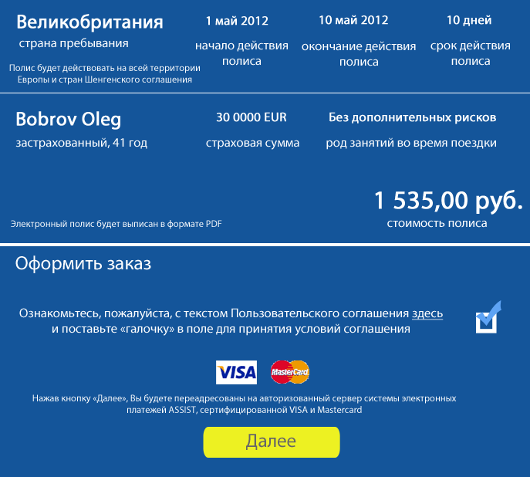

**5.1 Ссылка на текст Пользовательского соглашения**

При нажатии на ссылку “**здесь**”,должно открываться окно, отображающее нижеуказанный текст. Скролл не требуется. Закрытие окна осуществляется нажатием на галочку, при наведении курсора на галочку, она должна полностью закрашиваться белым цветом.

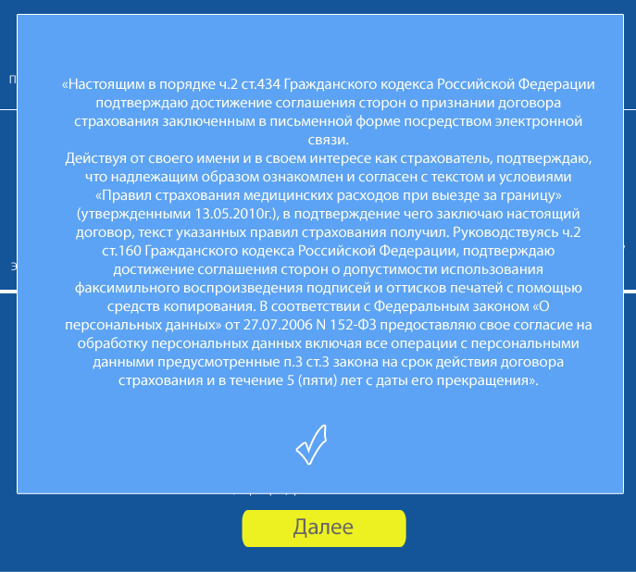

**Согласовать данный тест с Юристами**

**5.2Кнопка “Далее”**

При нажатии на кнопку “**Далее** ”, Калькулятор должен проверять “установлена ли галочка”?, если нет, то выдать сообщение об ошибке:



Если все заполнено корректно, калькулятор производит расчет переходит на сайт системы Assist, передавая ей следующие параметры:

**Total_Premium (руб)**

**…**

**6. Система приема электронных платежей Assist**

Вся информация о тестовом подключении находится в «Полном руководстве по подключению и использованию системы ASSIST», которое Вы можете скачать здесь:

http://www.assist.ru/support_center/setup/newdoc.htm

**7. Формирование электронного полиса в формате PDF и отправка на e-mail**

В случае успешной оплаты в системе Assist Пользователь должен автоматически вернуться на страницу калькулятора с информацией об успешной оплате заказа:

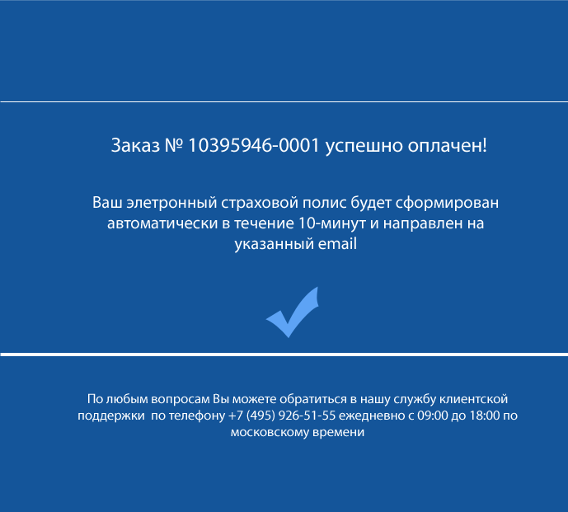

Далее Калькулятор должен сгенерировать номер Полиса (порядковый начиная с VZR 00000001N) и сформировать электронный полис в формате **PDF** по следующему шаблону (**МЕЖДУНАРОДНЫЙ СТРАХОВОЙ ПОЛИC.docx**) , затем отправить его на email (указанный в п. 4.1.3):

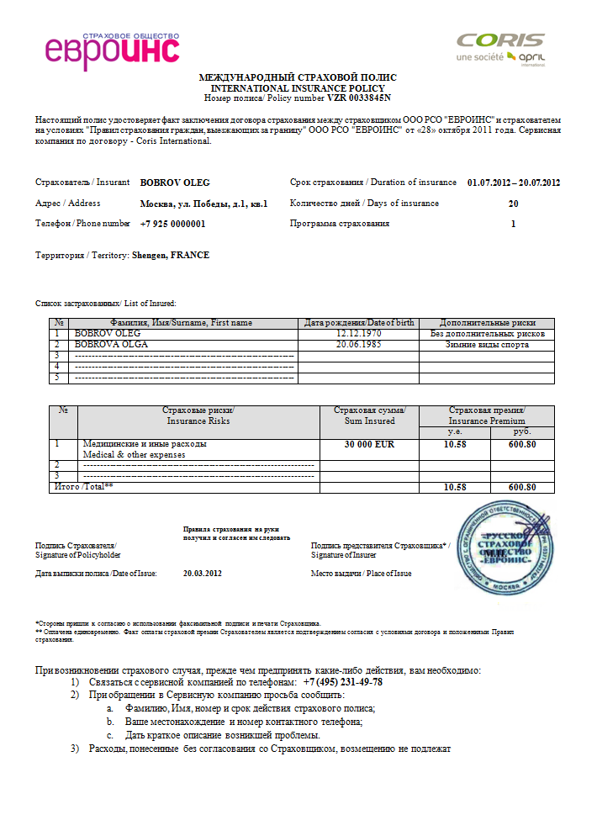

**8. Формирование электронной таблицы**

Информацию о всех проданных полисах Калькулятор должен сохранять в электронной **Таблице продаж** (Excel читаемая), записывая в неё **Все поля**

|  |  |  |  |  |  |  |  |  |  |
| --- | --- | --- | --- | --- | --- | --- | --- | --- | --- |
| Полис | Дата | Страхователь | Страна | Премия | … |  |  |  |  |
|  |  |  |  |  |  |  |  |  |  |
|  |  |  |  |  |  |  |  |  |  |
|  |  |  |  |  |  |  |  |  |  |
|  |  |  |  |  |  |  |  |  |  |
|  |  |  |  |  |  |  |  |  |  |

**Вроде всё)**